Шарфик на шее

Теплый шарфик, повязанный поверх воротника детской куртки заботливыми руками матери или бабушки! Зимой его увидишь почти на каждом ребенке. Все это делается для того, чтобы ребенок «не простудил горло». А между тем именно укутывание ведет к частым простудам и ангинам.
У ребенка, одетого подобным образом, на шее оказывается какое-то подобие согревающего компресса – несколько слоев плотной ткани, туго прижатый воротник. Ему трудно дышать, трудно двигаться. Под действием чрезмерного тепла расширяются кровеносные сосуды шеи, к ним притекает больше крови за счет оттока ее от других органов. После прогулки затылок и шея ребенка оказываются потными, горячими.
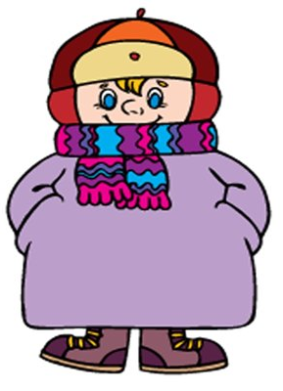
Постоянное укутывание изнеживает кожу шеи. В результате организм начинает хуже приспосабливаться к сменам температуры. Ребенок, привыкший к неизменному шарфику на шее, может простудиться от малейшего ветерка, у него часто боли горло.
Большую ошибку совершают и те матери, которые снаряжают маленького ребенка на прогулку, закрывают ему рот платком или шарфом. Предполагается, что это может заставить ребенка дышать носом или хотя бы защитить его от холодного воздуха. В действительности не происходит ни того, ни другого. Если у ребенка свободное носовое дыхание, он и так будет дышать правильно и в его легкие воздух попадет согретым. Если же носовое дыхание затруднено, никакой платок не заставит его закрыть рот. К тому же этот паток очень быстро становится влажным, и ребенок дышит не только холодным, но и сырым воздухом. А это, разумеется, еще хуже.
Кутать ребенка – значит обезоруживать его организм в борьбе с охлаждением. Детей надо одевать по сезону и погоде, с таким расчетом, чтобы они не зябли, но и ни в коем случае не потели на прогулке.

